QUESTIONNAIRE DU FILM LA FAMILLE BÉLIER

FICHE N°1 : DÉCOUVRIR LE FILM PAR L’AFFICHE
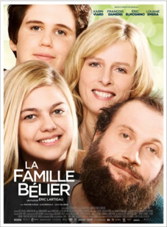

1 Lorsque vous voyez les deux affiches de ce film, à quel genre pensez-vous ?
□ un (film) documentaire □ un film policier □ un reportage □ un film d’horreur
□ une série télévisée □ une comédie □ un drame □ un film de science-fiction

FICHE N°2 : RECONSTITUER L’HISTOIRE DU FILM

1 METTEZ CES IMAGES DANS L’ORDRE DU FILM

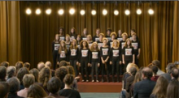 | 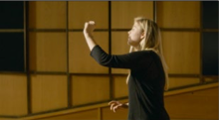
a………………………………. | b…………………………………..
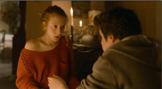

c……………………………………. | d……………………………………..
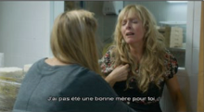 | 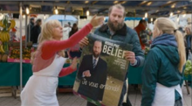
e…………………………………….. | f…………………………………………

FICHE N°3 : ÉTUDIER LES PERSONNAGES DU FILM
1 REGARDEZ LES PHOTOS CI-DESSOUS. COMMENT S’APPELLENT CES PERSONNAGES ?
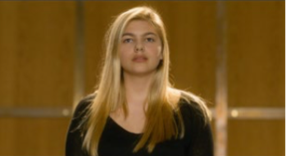 | 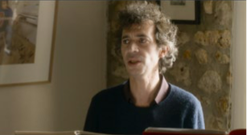
…………………………………………….. | ……………………………………………….
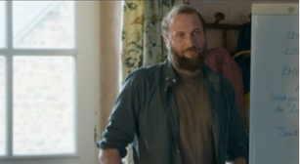 | 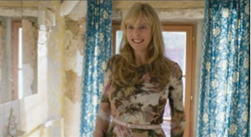
……………………………………………. | ……………………………………………..
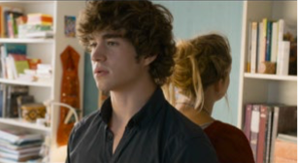 | 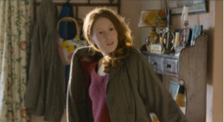
…………………………………………….. | ……………………………………………..
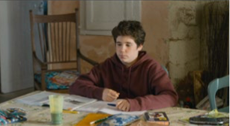 | 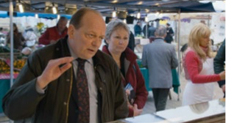
……………………………………………… | ……………………………………………….

2 FAITES LE PORTRAIT DES PERSONNAGES EN CHOISISSANT PARMI LES ADJECTIFS CI-DESSOUS.
Exemple: – Paula est une fille courageuse.
Paula – courageuse – patiente – douée – sympathique – capricieuse – sentimentale
…………………………………………………………………………………………………………………
Rodolphe Bélier – têtu – sensuel – courageux – colérique – agressif – tolérant
…………………………………………………………………………………………………………………
Gabriel – attirant – sympathique – solitaire – intéressant – capricieux – solidaire
…………………………………………………………………………………………………………………
Quentin Bélier – curieux – insolent – charmant – timide – sensuel – sympathique
…………………………………………………………………………………………………………………
Monsieur Thomasson – engagé – tenace – antipathique – dur – charmant – poli
…………………………………………………………………………………………………………………
Gigi Bélier – maternelle – sensuelle – colérique – émotive – sensible – intolérante
…………………………………………………………………………………………………………………
Mathilde – sympathique – discrète – délurée – curieuse – intéressante – solidaire
…………………………………………………………………………………………………………………
Le maire Lapidus – sympathique – compétent – bavard – maladroit – manipulateur – ridicule
…………………………………………………………………………………………………………………

FICHE N°4 : COMPRENDRE UN DIALOGUE DU FILM
1. Complétez les mots manquants en choisissant parmi ceux qui vous sont proposés ci-dessus.
l’honneur– la douche – jamais – la chorale – en cours– toute seule – démotivé – un don– une question – travaillé
M. Thomasson : Merci Mademoiselle Bélier de me faire ______________de votre présence. Vous avez __________________?
Paula : Oui. J’ai _________________à vous poser. Pourquoi Gabriel ne vient plus______________ ?
M. Thomasson : Ah ben, pourquoi ? Vous ne vous parlez plus, vous deux ? Pourquoi à ? Ben, il est_______________, il est déprimé. Même sous _________________, ça ne chante plus.
Paula : Et on ne peut rien faire pour lui ?
M. Thomasson : Je ne sais pas.
Paula : Mais pour ________________, alors, le duo ?
M. Thomasson : Mais c’est lui qui a décidé d’arrêter. Moi je n’y suis pour rien. Quel gâchis ! Allez, c’est désolant. Le duo, vous allez le chanter_______________, allez, au boulot. On reprend ?
Paula : Mais vous êtes vraiment sûr que j’ai __________________ ?
M. Thomasson : Allons Paula, doutez de tout, __________________ de moi. D’accord ?
Paula : Oui.

FICHE N°5 : POUR MIEUX CONNAÎTRE LE FILM

1 Lisez l’information suivante et répondez aux questions.
A) Interprétation
Louane Emera (Paula Bélier)
Karine Viard (Gigi Bélier)
François Damiens (Rodolphe Bélier)
Luca Gelberg (Quentin Bélier)
Éric Elmosnino (Fabien Thomasson)
Roxane Duran (Mathilde, la meilleure amie de Paula)
Ilian Bergala (Gabriel, le « Parisien »)
Bruno Gomila (Rossigneux)
Stéphan Wojtowicz (Lapidus, le maire)

B) Fiche technique du film
Long métrage français
Durée : 1h45
Genre : comédie
Sortie en France : novembre 2014
Réalisateur : Éric Lartigau
Scénario et dialogues : Victoria Bedos, Stanislas Carré de Malberg
Distribution : Mars Distribution
Musique : Evgueni Galperine et Sacha Galperine (chansons de Michel Sardou)
Photographie : Romain Winding, Alice Delva
Montage : Jennifer Augé

1. Combien de temps dure le film?
…………………………………………………………………………………………………………………
2. Quel est le genre du film?
…………………………………………………………………………………………………………………
3. Quelle est la date de la prèmière?
…………………………………………………………………………………………………………………

C) RÉSUMÉ DU FILM
Rodolphe et Gigi Bélier, originaires de Fresnes en banlieue parisienne, vivent avec leurs deux enfants, Paula et Quentin, dans un village de la Mayenne où ils ont repris une ferme. Ils fabriquent du fromage qu’ils vendent sur le marché. Ils sont heureux en dépit de leur handicap: ils sont sourds et muets, Paula est la seule entendante de la famille et leur lien avec l’extérieur. Mais elle a 16 ans, commence à s’intéresser aux garçons et découvre qu’elle a du talent. Et c’est là où commencent les ennuis car ses parents craignent qu’elle ne les abandonne. Paula, à qui son professeur de chant a conseillé de se présenter au concours de Radio France, a des doutes. Avec Gabriel, le jeune Parisien dont elle est amoureuse, les choses se compliquent et, pour finir, Rodolphe Bélier décide de se présenter comme maire aux prochaines élections municipales. Au fil des événements, Paula progresse, mais elle doute, parfois elle désespère. Grâce à son professeur de chant, mais aussi aux membres de sa famille ainsi qu’à Gabriel, elle finit par se présenter au concours de Radio France où elle obtient le succès mérité. Le moment est venu de s’émanciper de sa famille, même si ce passage émeut la famille et, bien sûr, les spectateurs.

1. Comment s’appellent les membres de la famille Bélier ?
…………………………………………………………………………………………………………………
2. Où habite la famille Bélier ?
…………………………………………………………………………………………………………………
3. Quel est le travail des membres de la famille ?
…………………………………………………………………………………………………………………
4. Quel est le handicap de trois membres de la famille ?
…………………………………………………………………………………………………………………
5. Qu’est-ce que Paula va faire à Radio France ?
…………………………………………………………………………………………………………………
6. Comment s’appelle le jeune Parisien dont Paula est amoureuse ?
…………………………………………………………………………………………………………………
7. Qu’est-ce que le père de Paula décide de faire ?
…………………………………………………………………………………………………………………

